- 登录网址http://passport2.chaoxing.com/login?fid=&newversion=true&refer=http://i.mooc.chaoxing.com
新用户注册，已有账号用户登录
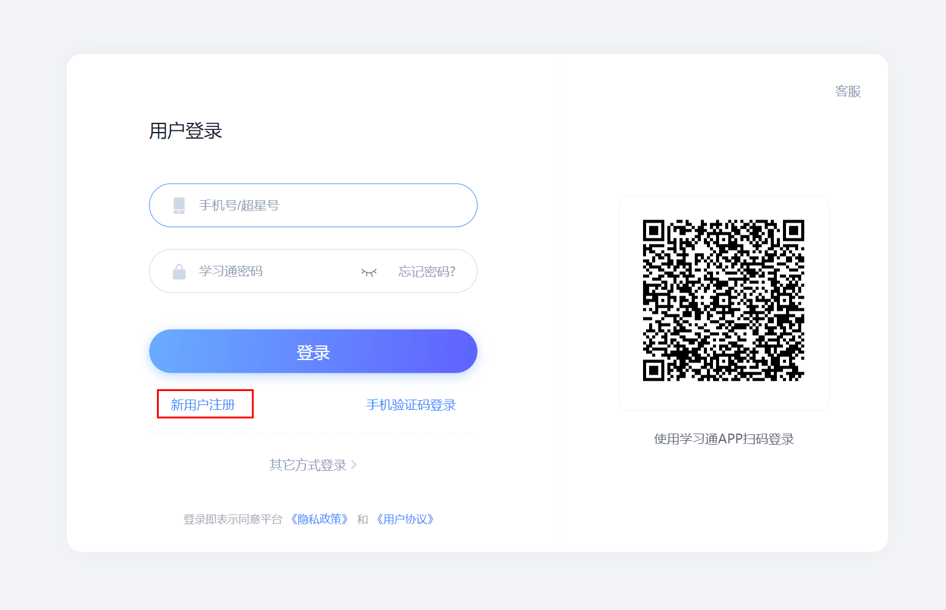

- 登记注册信息
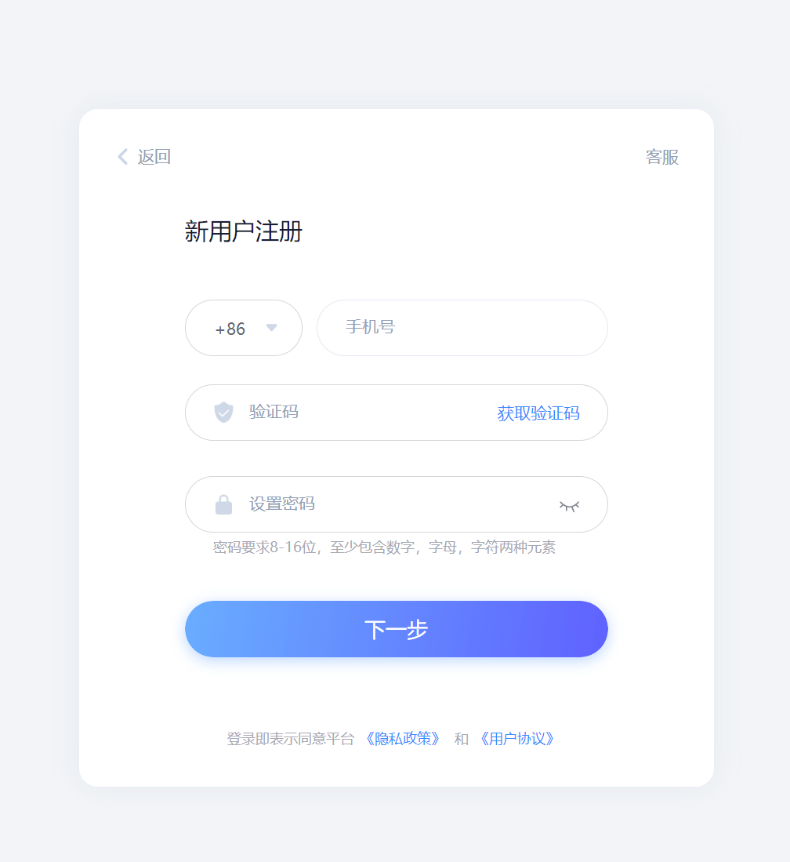

- 单位验证 跳过
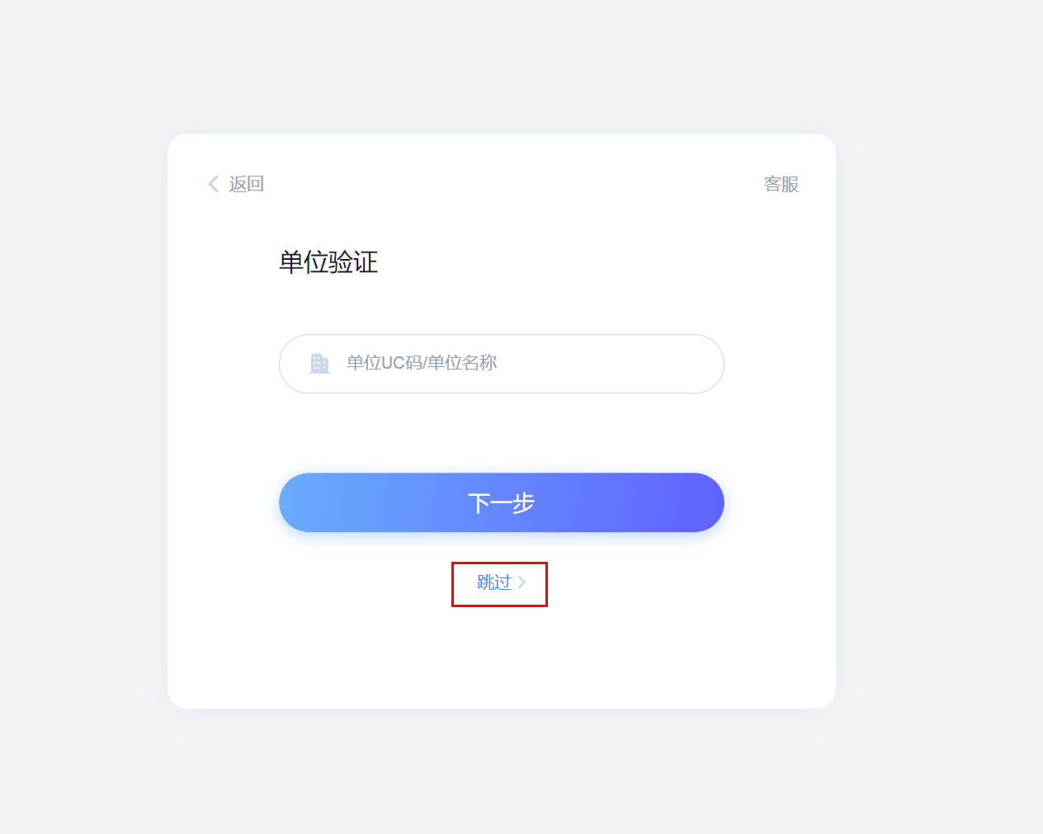

- 进入个人主页、点击输入邀请码，依次输入课程邀请码
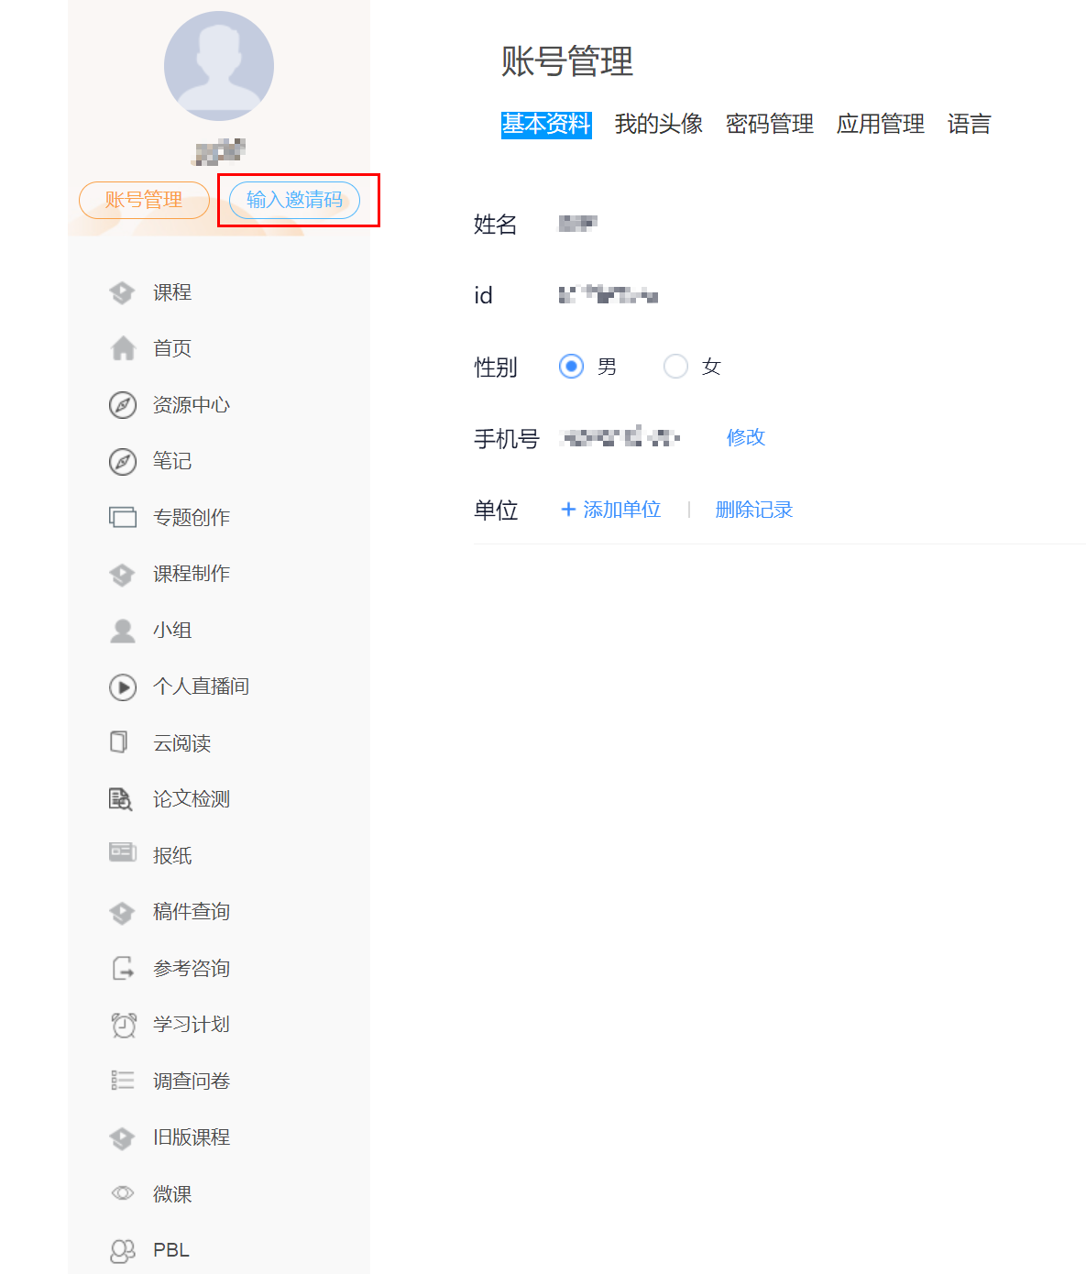

- 加入课程班级
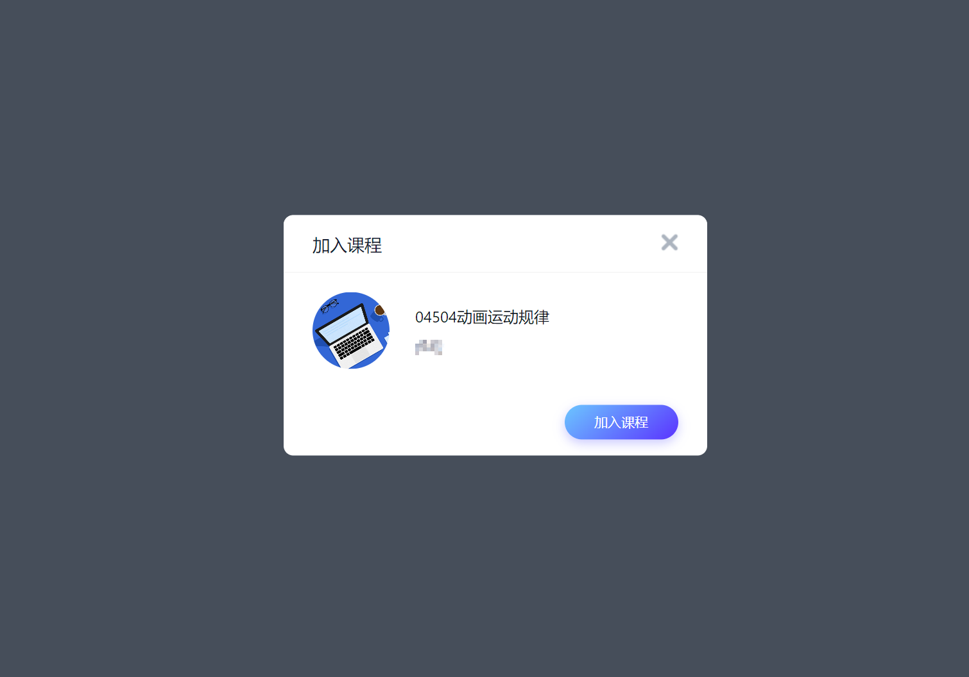

6、进入课程主页，点击作业
